BULLETIN MISSIONNAIRE

SABBAT 18 Janvier 2025

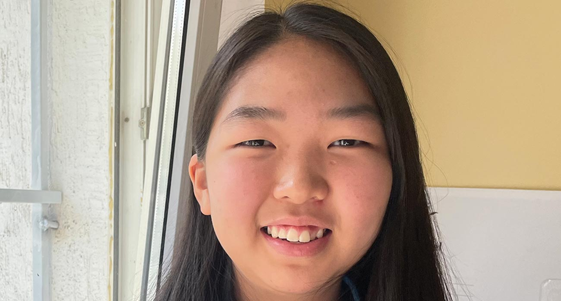

**La décision la plus importante**

Aux enseignants de l’École du sabbat : cette histoire est pour le sabbat 18 janvier.

Par Andrew McChesney

Michelle, âgée de treize ans, discutait avec sa meilleure amie, Enkhjin, lors d’une réunion du club des éclaireurs, et Enkhjin lui a dit qu’elle prévoyait de se faire baptiser le jour du sabbat.

« Tu ne veux pas qu’on se fasse baptiser ensemble ? » lui demanda-t-elle.

Michelle s'est demandée : « Devrais-je me faire baptiser ou devrais-je attendre ? Peut-être que je demanderai à maman quand je rentrerai à la maison. »

Elle a dit à voix haute : « Je ne sais pas. »

Enkhjin avait l’air déçue. Les deux filles avaient appris à connaître Jésus ensemble au JA. Elles avaient étudié la Bible ensemble.

Maintenant, Enkhjin voulait donner son cœur à Jésus par le baptême, et elle voulait que Michelle se joigne à elle. Elle avait l’air triste, mais elle a dit à voix haute : « OK, OK. »

Michelle a décidé de parler avec maman.

De retour chez elle, elle se rendit d'abord dans sa chambre pour se changer. Dans sa chambre se trouvait sa cousine aînée, qui s'appelait également Enkhjin.

« Je vais me faire baptiser le jour du sabbat », dit Enkhjin. « Pourquoi ne pas nous faire baptiser ensemble ? »

Michelle était tellement surprise ! deux filles nommées Enkhjin lui ont dit qu'elles avaient l'intention de se faire baptiser, et lui ont demandé de se joindre à elles.

Maintenant, elle voulait vraiment parler à maman.

« J’ai besoin de parler à maman », dit-elle.

Enkhjin avait l’air déçue. Elles avaient étudié la Bible ensemble. Cet été-là, elles étaient allées ensemble à des réunions d’évangélisation tous les soirs dans leur église. Elle voulait maintenant donner son cœur à Jésus par le baptême et elle voulait que Michelle se joigne à elle.

Michelle a retrouvé sa mère. Elle ne lui a pas parlé de ses conversations avec Enkhjin ou Enkhjin. Elle a juste demandé : « Dois-je me faire baptiser le prochain sabbat ? »

Maman avait l'air pensive. Papa était absent de la maison pour le travail et elle savait qu'il ne voudrait pas manquer le baptême de sa fille. « Papa est absent, donc il ne pourra pas le voir », a-t-elle dit. « Pourquoi ne te fais-tu pas baptiser au grand camporee des Explorateurs en Corée du Sud ? »

Dans quelques semaines, Michelle prévoyait d'aller en Corée du Sud pour un camporée d'éclaireurs venus de toute la Mongolie et d'autres pays.

Mais l’idée de maman n’avait aucun sens pour Michelle. Ni papa ni maman n’avaient prévu d’aller au camporée. Si elle attendait, aucun d’eux ne verrait son baptême. À ce moment-là, elle savait quelle décision elle devait prendre. Si elle ne donnait pas son cœur à Jésus le sabbat suivant, elle aurait toujours une excuse pour attendre plus tard. Elle aimait Jésus de tout son cœur et elle voulait le lui donner. Elle a dit à maman : « Je ferais mieux de me faire baptiser ici et maintenant. »

Maman sourit. « Alors, vas-y, fais-toi baptiser », dit-elle.

La cousine de Michelle, Enkhjin, était si heureuse lorsqu'elle a appris qu'ils seraient baptisés ensemble. La meilleure amie de Michelle, Enkhjin, était si heureuse lorsqu'elle a appris qu'elles seraient baptisés ensemble.

Le jour du sabbat, les filles sont montées dans un bus et se sont rendues jusqu’à une rivière avec d’autres personnes qui allaient être baptisées.

Juste avant que Michelle n'entre dans la rivière, une question lui est venue à l'esprit.

« Suis-je vraiment prête ? » se demandait-elle. « Est-ce vraiment ma décision ? »

Elle se rappela comment sa meilleure amie lui avait demandé de se faire baptiser. Elle se demanda : « Est-ce que je me fais baptiser parce qu’Enkhjin me l’a demandé ? » Elle se rappela comment sa cousine lui avait demandé de se faire baptiser. Elle se demanda : « Est-ce que je me fais baptiser parce que l’autre Enkhjin me l’a demandé ? » Elle se rappela comment maman lui avait suggéré d’attendre. Puis elle se rappela combien elle aimait Jésus et combien elle voulait vivre pour Lui aujourd’hui et pour toujours. Elle se fit baptiser avec un sourire heureux.

Par la suite, de nombreuses personnes ont félicité Michelle pour sa décision.

« Vous avez pris la décision la plus importante de votre vie », a dit quelqu’un.

Aujourd’hui, Michelle est si heureuse d’avoir été baptisée. Elle aurait pu attendre et continuer à dire : « Demain, demain, demain. » Mais au lieu de cela, elle a décidé de prendre la décision la plus importante de sa vie ce jour d’été.

« J’ai toujours su que je voulais donner mon cœur à Jésus, mais je ne savais pas quand le moment serait venu », a-t-elle déclaré. « Maintenant, je sais que le moment n’était pas demain, mais aujourd’hui. »

Michelle est une élève de l'école Tusgal à Oulan-Bator, en Mongolie. Une offrande du treizième sabbat précédente a servi à aider son école à se développer avec de nouvelles salles de classe et une bibliothèque. L'offrande du treizième sabbat de ce trimestre aidera à ouvrir un centre de loisirs pour enfants à Oulan-Bator, où davantage d'enfants pourront en apprendre davantage sur Dieu.